TAREA CLASE 9

Recuerda💪👍😀:
Progresión, no perfección
Poco a poco yo voy lejos
Yo puedo, Yo sé
Me gustan mis errores
Aprendo de mis errores
¡Yo valgo!

- Este es el argumento de la novela “El amor en los tiempos del cólera” de Gabriel García Márquez. Escribe otra vez el texto pero sustituyendo las palabras en negrita por pronombres. (¡También está la película con Javier Bardem!)
Florentino Ariza se enamora de Fermina Daza (1) cuando ve a Fermina Daza en su casa en Cartagena de Indias. Desde ese día, (2) él escribe a Fermina Daza cartas de amor. Ella (3) lee las caras y poco a poco se enamora de él. Sin embargo, el padre de Fermina se opone a esta relación y (4) envía a Fermina lejos de Cartagena de Indias para (5) alejar a Fermina de él. Pasa el tiempo y Fermina se casa con el doctor Juvenal. Pero Florentino sigue enamorado de ella. Muchos años después, cuando el marido de Fermina muere, Florentino (6) va a ver a Fermina para (7) declarar a Fermina su amor y (8) decir a Fermina que está dispuesto a casarse con ella. Ella (9) rechaza a Florentino pero él no se rinde y (10) empieza a enviar a cartas a Fermina hasta que ella accede a (11) ver a Florentino. Así empieza una relación de amistad entre ellos. Un día deciden hacer un viaje en barco, por el río Magdalena. Es allí cuando 53 años después pueden finalmente estar juntos.

- Repasamos las conjugaciones del indefinido y del imperfecto:
- INDEFINIDO (te ayudará hacer ejercicio opcional):
- REGULARES
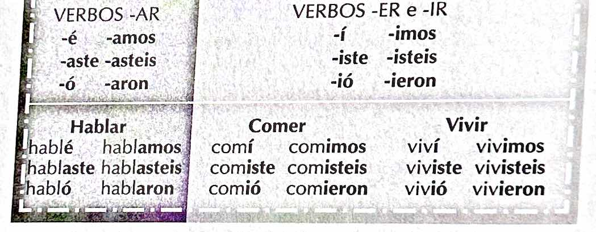

-IRREGULARES
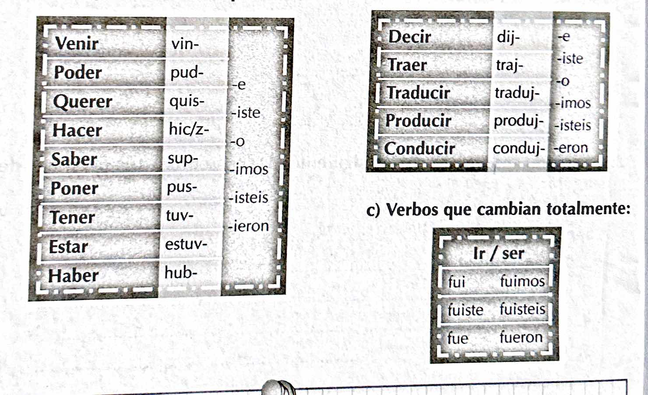

- IMPERFECTO:
REGULARES
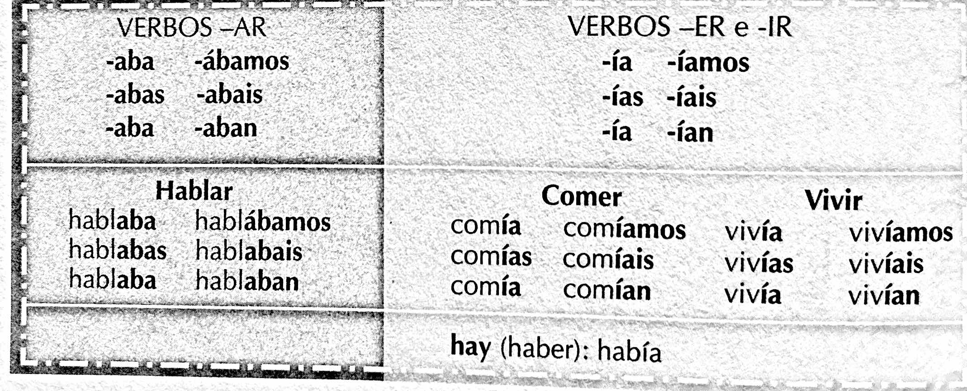

IRREGULARES:
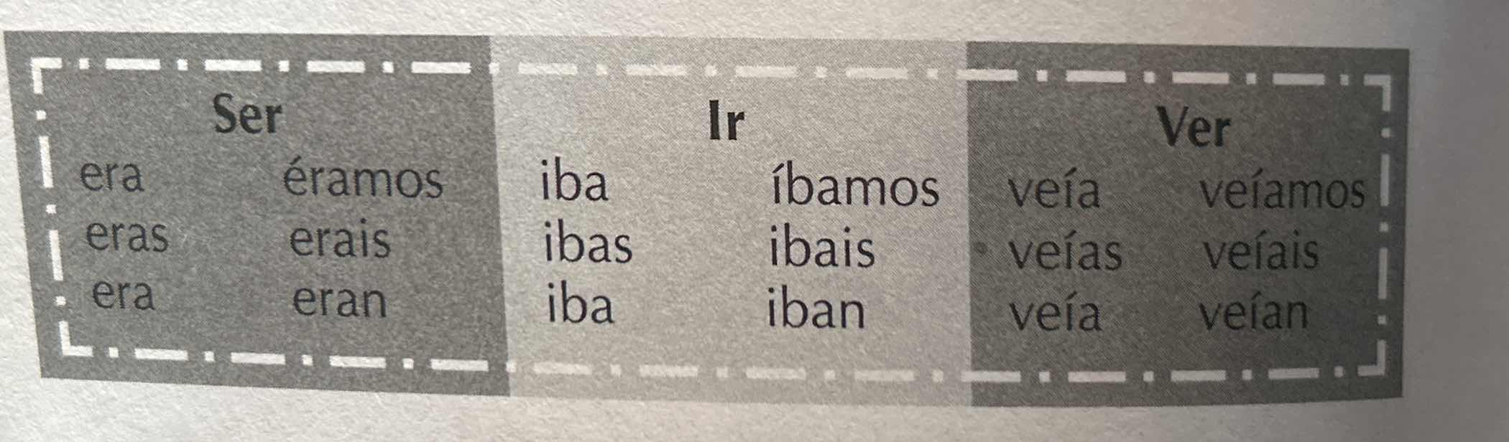

- Clasifica los marcadores según se usen con:
-EL INDEFINIDO, expresa un tiempo específico del pasado, un punto en el tiempo determinado, sabemos que la acción está terminada: “El lunes me levanté a las 7”
-IMPERFECTO, describe o expresa acción habitual del pasado. No sabemos realmente si la acción terminó. “En aquella época me levantaba muy temprano e iba al colegio con mi hermana”
El mes pasado (indefinido) De niño
Hace mucho tiempo Cuando era joven
Hace medio segundo Hace ocho siglos
En aquella época De adolescente
Muchos meses En mis últimas vacaciones
Todos los días En aquella época
Ayer En 2022
El otro día Antes
Las navidades pasadas El lunes
El otoño pasado Hasta el mediodía
Anoche Durante la clase
Todo el año Desde las 10 a la 1
- ¡Chequea a ver si entiendes la diferencia entre el indefinido y el imperfecto! ¡Tacha el tiempo que NO sea correcto!
- Ayer no salíamos-salimos de casa
- Federico trabajó-trabajaba muchos años en Suiza
- Mi abuelo fumaba-fumó en pipa
- Mi abuelo fumaba-fumó en pipa toda la vida
- Los periódicos antes eran-fueron más sinceros.
- Cuando yo vivía-viví en Canadá no había-hubo problemas de paro
- Alejandro y yo jugamos-jugábamos varias partidas de ajedrez el domingo pasado.
- En 1980 estuve-estaba tres veces en París.
- Una vez, mi tío Claudio cantó-cantaba una ópera por su cumpleaños.
- En verano por las noches siempre tomábamos-tomamos café
- El lunes cuando recibí-recibía tus cartas me puse-ponía muy contenta
- Siempre que recibía-recibía tus cartas, me puse-ponía muy contenta

- OPCIONAL ¡A conjugar el indefinido!
Regulares:
Observa el ejemplo y escribe la misma persona en indefinido:
- Lloro Lloré
- Pasamos ……..
- Comprende ……..
- Viajáis ……..
- Abres ……..
- Miran ……..
- Ganáis ………
- Se levanta ………….
- Llevan ……..
- Salgo ……..
- Gasto …….
- Preguntamos …….
Irregulares:
- Traer Nosotros trajimos
- Sentir (yo) ………
- Poner (ellos) ………
- Morir (él) ……..
- Traer (usted) ……..
- Decir (ustedes) …….
- Seguir (ella) …….
- Traducir (yo) …….
- Conducir (yo) ……..
- Saber (vosotros) ……..
- Leer (ellos) ……..
- Contruir (él) ……..
- Venir (él) ……
- Venir (ellos) ……
- Decir (yo) ……
- Producir (ellos) ……
- Querer (ella) …..
- Poner (nosotros) …….
(OPCIONAL) 6- Mirar diferencias: Objeto indirecto (le) o pronombre reflexivo (se)
a. Milagros y Adrián……..han divorciado.
- Los señores González…….quedan en casa toda la tarde.
- ¿A qué hora ……….acuestan tus hijos?
- ¿Qué ……pasa a tu hermana?
- El ganador del concurso…….llevó un millón de euros.
- Al final no …….compró nada a Carmen porque ……..parecía muy caro.

(OPCIONAL) 7- Completa con el pronombre adecuado: me-te-lo-la-los-las-nos-os-se-le-les
- ¿……acuerdas del reloj que……regalé a Carlos? Pues…..ha vendido.
- ¿Has probado este jamón? Pues….pruéba….
- A nosotros ………encanta salir de noche.
- ¿Quieres que……ayude?
- - Aquellos son los vecinos nuevos.- Ya…..lo sé. Ya……conozco.
- -¿Cómo está tu madre?. -No sé, hoy no…..he llamado por teléfono.
- ¿Vas al metro?.........acompaño.
- …..di dinero a Patricia para que……comprara una falda.
- ……he preguntado una cosa Ana y no ….ha contestado.

